«ЧЕЛОВЕК И КНИГА»

«Мы пытаемся понять, что происходит
у людей, живущих среди книг,
в книгах и ради книг, а, следовательно,
все, что они говорят о книгах, очень важно…»
Умберто Эко
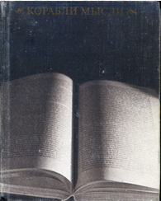 | Корабли мысли: Зарубежные писатели о книге, чтении, библиофилах : рассказы, памфлеты, эссе / сост. В. В. Кунин. — М. : Книга, 1980. — 336 с.  «Книги – корабли мысли, странствующие по волнам времени и бережно несущие свой драгоценный груз от поколения к поколению », - эти слова Фрэнсиса Бэкона стали эпиграфом к книге.  Перед нами произведения писателей и мыслителей более четырехсот столетий. Жанры в сборнике самые разные, но объединяет их тема и герой – Книга.  О роли книги – глава из философских «Опытов» Монтеня и «парламентская речь» Мильтона, памфлеты Вольтера и Свифта, лекция Рескина и лирические раздумья Пруста.  Своеобразные типы библиофилов и библиоманов рисуют рассказы Нодье, Флобера, Дюамеля, главы из романов В. Скотта и А. Франса.
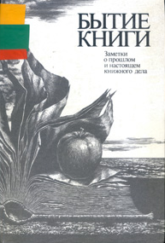 | Бытие книги: Заметки о прошлом и настоящем книжного дела / Н. Кодак. — К. : Лыбидь, 1991. — 176 с.  Определить жанр предлагаемой работы, пожалуй, нелегко. Одни прочтут в ней своеобразное «Похвальное слово Книге», произнесенное специалистами – книговедами, другие увидят стремление неординарно изложить те или иные подходы к общеизвестным проблемам книжного дела. Третьи заострят внимание на показательных примерах из вчерашнего и сегодняшнего бытия книги. Четвертым она может показаться и некоей антологией мыслей о книге, высказанных нашими предками и современниками. Авторы этого многоаспектного исследования прослеживают судьбы книги как уникального социокультурного феномена.
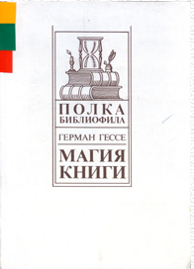 | Гессе, Г. Магия книги : эссе, очерки, фельетоны, рассказы и письма о чтении, книгах, писательском труде, библиофильстве, книгоиздании и книготорговле / Г. Гессе. — Пер. с нем. — М. : Книга, 1990.  Жизнь и творчество Германа Гессе, одного из крупнейших писателей ХХ века, мастера психологического символизма, тонкого мыслителя, лирика и стилиста, автора известных на весь мир произведений, сравнительно хорошо изучены, но удивительно мало найдется работ об отношении творчества и личности Гессе к книжной культуре и самой книге. Библиофильство Гессе представляют обычно как очень большое увлечение, не связанное с творчеством писателя. А ведь книга формировала личность Гессе, придавала неповторимый характер его поискам, стала лейтмотивом всех его произведений, в собственном смысле слова стала его судьбой. Его перу принадлежат эссе, очерки, статьи о книгах, чтении, читательском образовании. Лучшие из них представлены в этом издании. « Таинственная это вещь – воздействие книг. И тому, кто читает книги так же, как слушает своих друзей, они откроются и будут принадлежать. Прочитанное таким человеком не утечет сквозь пальцы и не утеряется, а останется в нем, станет его собственностью, чтобы радовать и утешать его так, как это могут только друзья».
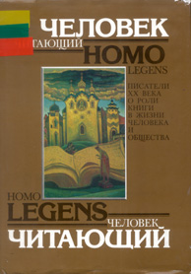 | Человек читающий. Nomo legens. Писатели ХХ века о роли книги в жизни человека и общества. / сост. С. И. Бэлза. — М. : Прогресс, 1990. — 720 с., ил.  Книги меняют людей, меняют их представления о мире, а в конечном итоге – и сам мир. Так Слово становится Делом. Среди излюбленных занятий человечества – чтение: о нем, о формировании духовного и нравственного облика человека, о предназначении художника в современном мире размышляют виднейшие отечественные и зарубежные мастера литературы ХХ века.  «Чтение есть создание собственных мыслей при помощи мыслей других людей» - это слова Николая Рубакина. Книги дают нам так много, а требуют так мало: способности думать и чувствовать. Представленный сборник дает нам возможность осознать это в полной мере.
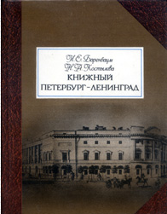 | Баренбаум, И. Е. Книжный Петербург – Ленинград / И. Е. Баренбаум, Н. А. Костылева. — Л. : Лениздат, 1986. — 447 с., ил.  Это издание является первым популярным обобщающим произведением о книжном деле Петербурга – Ленинграда, одного из крупнейших книжных центров мира. Книга написана на основе широкого круга источников, в том числе и архивных. Читатель встретит в ней десятки имен. Это типографы, издатели, книгопродавцы, иные деятели книги. О каждом из них сообщаются биографические сведения, характеризуются их взгляды, их роль в общественном движении, в истории культуры. В ней содержатся краткие характеристики всех наиболее значительных предприятий книжного дела в городе. Прослежена их история со времени возникновения и до настоящего времени.
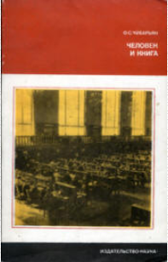 | Чубарьян, О. С. Человек и книга : социальные проблемы чтения / О. С. Чубарьян. — М. : Наука, 1978. — 112 с.  В книге доктора педагогических наук профессора Огана Степановича Чубарьяна рассматриваются различные, прежде всего социальные аспекты процесса чтения. На основе последних достижений науки в этой области автор анализирует проблемы социологии, психологии и педагогики чтения, его роль в воспитании и образовании людей. Именно на основе интеграции этих наук и выявляются закономерности и особенности чтения, его перспективы. Особое место отведено характеристике роли библиотек – одного из главных центров продвижения книги к читателям. Книга всегда остается важнейшим средством становления интеллекта и культуры человека, формирования его взглядов на мир, познания и самоутверждения. И в этом единстве общественного и личного заключается роль книги и чтения в развитии общества.
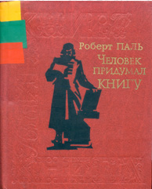 | Паль, Р. В. Человек придумал книгу / Р. В. Паль. — М. : Сов. Россия, 1983. — 336 с., ил.  Героем этой книги является сама книга. Это увлекательный рассказ об истории возникновения и развития письменности – от наскальных рисунков древнего человека до буквенного письма, о характере рукописной книги и появления книгопечатания, об успехах и проблемах книгоиздания в наше время. «История ума представляет две главные эпохи: изобретение букв и типографии; все другие были их следствием », - утверждал русский писатель и историк Николай Михайлович Карамзин.
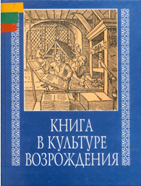 | Книга в культуре Возрождения. — М. : Наука, 2002. — 270 с., 60 ил.  Эта тема, затрагивающая одну из ключевых проблем ренессансной культуры, впервые стала предметом самостоятельного рассмотрения. Авторы сборника уделили особое внимание книге как феномену ренессансной культуры, особенностям ее бытования и важной коммуникативной роли. В статьях сборника рассматриваются: специфика содержания и оформления различных типов печатных изданий; своеобразие рукописной книжной традиции; состав ренессансных библиотек, характеризующий культурные интересы различных слоев общества: вклад гуманистов, художников, печатников, собирателей библиотек, свидетельствующий о гуманистическом культе книги. Сборник иллюстрирован воспроизведениями памятников искусств различных видов и жанров, преимущественно графики, созданных в эпоху Возрождения.
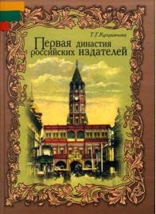 | Куприянова, Т. Г. Первая династия российских издателей / Т. Г. Куприянова. — М. : Хронос. — Пресс, 2001. — 247 с., ил.  Книга кандидата исторических наук Татьяны Георгиевны Куприяновой посвящена истории русской книги в период реформ Петра I, когда в Москве появилась первая издательская династия. Тщательный поиск и анализ источников позволили автору раскрыть механизм предпринимательской деятельности в условиях того времени, обрисовать сопутствовавшие ей политические и экономические коллизии. В центре внимания – яркая самобытная личность просветителя и купца Василия Анофриевича. Киприанова, основавшего первое в России частное типографское предприятие. С его именем связано введение в повседневный и научный обиход многих понятий европейской науки той эпохи. Было налажено не только производство, но и распространение книг и гравюр, необходимых для просвещения людей. Гражданская типография и библиотека при ней представляли собой единый комплекс, т.е. издательско-книготорговую фирму.  С большой полнотой рассмотрена печатная продукция типографии Киприановых, а также малоизвестная рукопись В.А Киприанова с изложением системы Коперника.
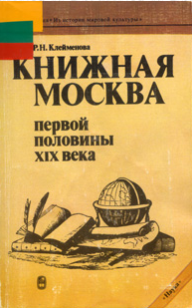 | Клейменова, Р. Н. Книжная Москва первой половины XIX века / Р. Н. Клейменова. — М. : Наука, 1991. — 240 с.  У всякой книги свой сложный путь к читателю, который можно представить схемой: автор – издать – книга – библиотека – читатель. К этой схеме надо добавить цензуру, следящую за всем процессом и часто вмешивающимся в него. Нельзя забывать и о том, что на книжное дело в России влияли события, происходившие в мире и в стране, а также уровень просвещения, национального самосознания, общественной мысли, состояния промышленности. Этот путь книги в Москве пытаются осветить авторы издания. В монографии рассказывается о литературе научной, медицинской, художественной, религиозной, мистической, лубочной, детской, музыкальной, вышедшей в столице в первой половине XIX в. Не забыты и создатели книги ( авторы, составители, типографщики), цензоры, распространители и читатели. Большая часть монографии написана по архивным материалам Московской цензуры.
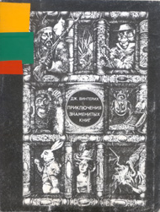 | Винтерих, Дж. Приключения знаменитых книг / Дж. Винтерих. — Сокр. пер. с англ. Е. Сквайрс. — М. : Книга, 1979. — 159 с., ил.  Перед нами – один из своеобразных зарубежных опытов в популярном жанре занимательного книговедения. Автор книги – американский журналист и библиограф рассказывает о первом появлении и начале громкой судьбы прославленных книг Даниэля Дефо и Роберта Бернса, Диккенса и Теккерея, Бичер – Стоу и Марка Твена, Эдгара По и Уолта Уитмена. Из классических английских и американских книг автор выбирает те, которые, на его взгляд, имели наиболее интересную издательскую историю. Он не ставит своей целью дать характеристику творчества писателей или серьезный анализ самих произведений, ведь большинство из них хорошо известно читателям, зато рисует живыми штрихами обстановку и время создания этих книг, их место в истории книговедения, прием, оказанный им современниками при первом их появлениии, библиофильские оценки первых изданий, историю их оформления и многое другое.
Немировский, Е. Л. Путешествие к истокам русского книгопечатания : книга для учащихся / Е. Л. Немировский. — М. : Просвещение, 1991. — 224 с., ил.

В книге рассказывается о величайшем просветителе прошлого, основателе первой на Руси типографии, издателе книг на родном языке, первопечатнике Иване Федорове. Это человек неукротимой энергии, огромной душевной щедрости, пламенный патриот своей Родины. Автор проводит читателей увлекательным путем поисков и находок документов, памятников старины, связанных с жизнью и деятельностью этого удивительного человека. Из года в год наука накапливала материалы, наблюдения, факты.
Таинственный, размытый временем образ первопечатника приобрел все более определенные очертания. В наши дни мы уже хорошо представляем себе человека, подарившего нашей стране книгопечатание. Патриот, гуманист, просветитель, ученый и педагог – таким был Иван Федоров.
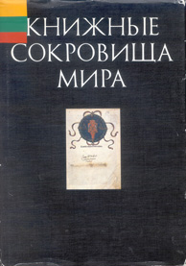 | Книжные сокровища мир : из фондов Государственной библиотеки СССР им. В. И. Ленина. — М. : Книжная палата, 1989. — 224 с., ил.  Издательство « Книжная палата » в первом выпуске нового издания « Книжные сокровища мира » знакомит читателей с редкими и особо ценными изданиями из фондов Российской Государственной Библиотеки.  Книга рассказывает о непростой истории установления датировки древнейшей рукописи Библиотеки – XI век – « Архангельского евангелия », о загадках иллюстрирования одного из первых изданий « Божественной комедии » Данте, связанного с именем С. Боттичелли, о злоключениях « Большой Азбуки » Л. Н. Толстого, которую он ставил выше « Войны и мира », о хитроумном издателе « Пестрых сказок » В. Ф. Одоевском, о литературных и других мистификациях Д. Дефо и его малоизвестной книге о Петре I, о коллекции миниатюрных книг и работе мастеров – виртуозов над созданием книжек – колибри, а также о нелегкой судьбе других памятников книжной культуры, нередко уникальных, существующих в единственном экземпляре, изданных роскошно, а порой и очень скромно, с автографами известных писателей и ученых.
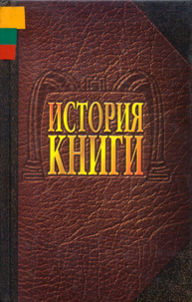 | История книги / под ред. А. А. Говорова, Т. Г. Куприяновой. — М. : Светотон, 2001. — 400 с.  «История книги» охватывает период с древнейших времен до наших дней и раскрывает ключевые вопросы развития книги как составной части культурного наследия общества.  Книга состоит из трех частей. В первой части раскрываются вопросы возникновения и развития истории книги как науки, методы ее изучения, историографический и источниковедческий аспекты изучения истории книги. Вторая часть посвящена истории книги зарубежных стран – от начала письменности у древних народов до современного состояния. В третьей, наиболее объемной части, рассматриваются основные этапы развития русской книги с древнейших времен до конца ХХ века. Эта часть представляется наиболее важной и актуальной, поскольку в нее включены новейшие материалы, освещающие современные проблемы исторического развития книги, книгоиздания и книготорговли. Характерная особенность данного издания – изложение истории книги в контексте общеисторической обстановки и во взаимодействии с различными явлениями социально – экономической жизни общества.

«Книги имеют свою судьбу»,- гласит изречение, но у него есть и продолжение:
«Книги имеют свою судьбу, смотря по тому, как примет их читатель ». Каждая из книг , о которых рассказывает Винтерих, не только на свет появилась с приключениями, но и в последствии прожила богатую событиями жизнь.

